SCENA KOTŁOWNIA
zaprasza grupy szkolne

na spektakl

Romy Mahieu

„Poobiednie igraszki”

reż. Rafał Swaczyna

Dzieci świadomie i nieświadomie naśladują swoich rodziców. Bawią się w ślub, pogrzeb i inne zabawy jakie podsunie im wyobraźnia. Nie zawsze zdają sobie sprawę z tego co robią, wykorzystują zachowania dorosłych ludzi, które pod wpływem codzienności, próbują podjąć walkę o władzę i pozycję w grupie. Spektakl porusza ważny problem wychowania dzieci w naszych czasach, nasyconych brutalną propozycją telewizji i gier komputerowych.

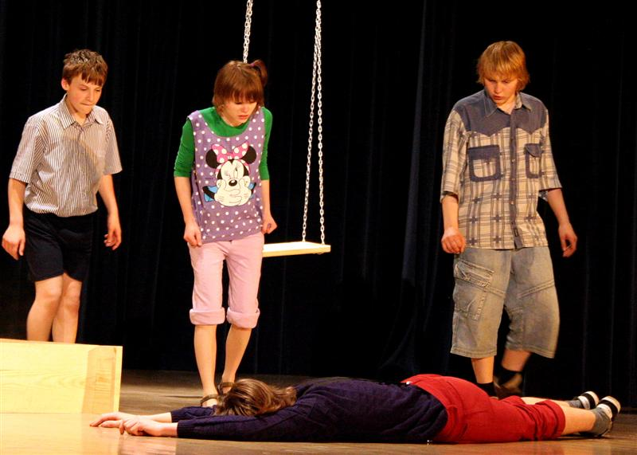

Data: 20.05.2009 (środa) godz. 9.00, 11.00

Czas: 40 minut

Bilety: 5 zł
Ilość miejsc na sali: 50

Rezerwacja miejsc na spektakle: 502-122-909 lub kotlownia@tlen.pl

Punkt Biletowy i Rezerwacji: Biuro Usług Turystycznych „FLAMINGO” ul. Kilińskiego 2/9

Scena KOTŁOWNIA ul. Rubinkowskiego 15, 07-300 Ostrów Mazowiecka
www.otiko.ostrowmaz.com

